Quälende Rückenschmerzen
Zehntausende Menschen betroffen von Matratzen-Fehlkauf
Wie eine Befragung von 48.562 Personen im deutschsprachigen Raum ergab, leiden 9 von 10 Schläfern nach dem Aufstehen gelegentlich oder häufig unter quälenden Rückenschmerzen. Grund genug für das Entwicklungsteam von Lattoflex, dem Problem der richtigen Matratzenwahl ganz praktisch zu Leibe zu rücken. Mit einer Computer-Animation der menschlichen Wirbelsäule und der Simulation unterschiedlicher Liegeeigenschaften auf dem Dosigraph.

Unser Ziel ist, so der Lattoflex Chef Boris Thomas, dass unsere Kunden erholsam und schmerzfrei schlafen. Deshalb empfiehlt sich vor der Matratzen-Wahl immer erst eine Rückenanalyse, wie sie durch den Dosigraph von Lattoflex jetzt erstmalig möglich ist. Darauf sieht und erlebt der Kunde, wie sich scheinbar kleine Änderungen auf sein körperliches Wohlbefinden auswirken. Er erlebt, was ein zu hartes oder ein durchgelegenes Bett mit seiner Wirbelsäule macht. Er spürt den unmittelbaren Unterschied von Druck und Entlastung an den schmerzkritischen Stellen im Hals-Nacken-Bereich, in der Schulter sowie im Lenden- und Hüftbereich.

„Als wir den Dosigraph entwickelt haben, wussten wir nicht, ob unsere Kunden die sehr technisch anmutende Rückenanalyse annehmen und wie sie darauf reagieren. Mittlerweile sind wir klüger“, sagt Boris Thomas. „Die Kunden reagieren begeistert und empfehlen die Rückenanalyse ihren Freunden und Bekannten weiter, wenn diese von Verspannungen oder Rückenschmerzen berichten. Gerade weil es heute vielfach heißt, dass es völlig gleichgültig ist, worauf die Matratze liegt. Nach einer Rückenanalyse und der Liegesimulation auf dem Dosigraph wissen sie: Das ist purer Unsinn!“

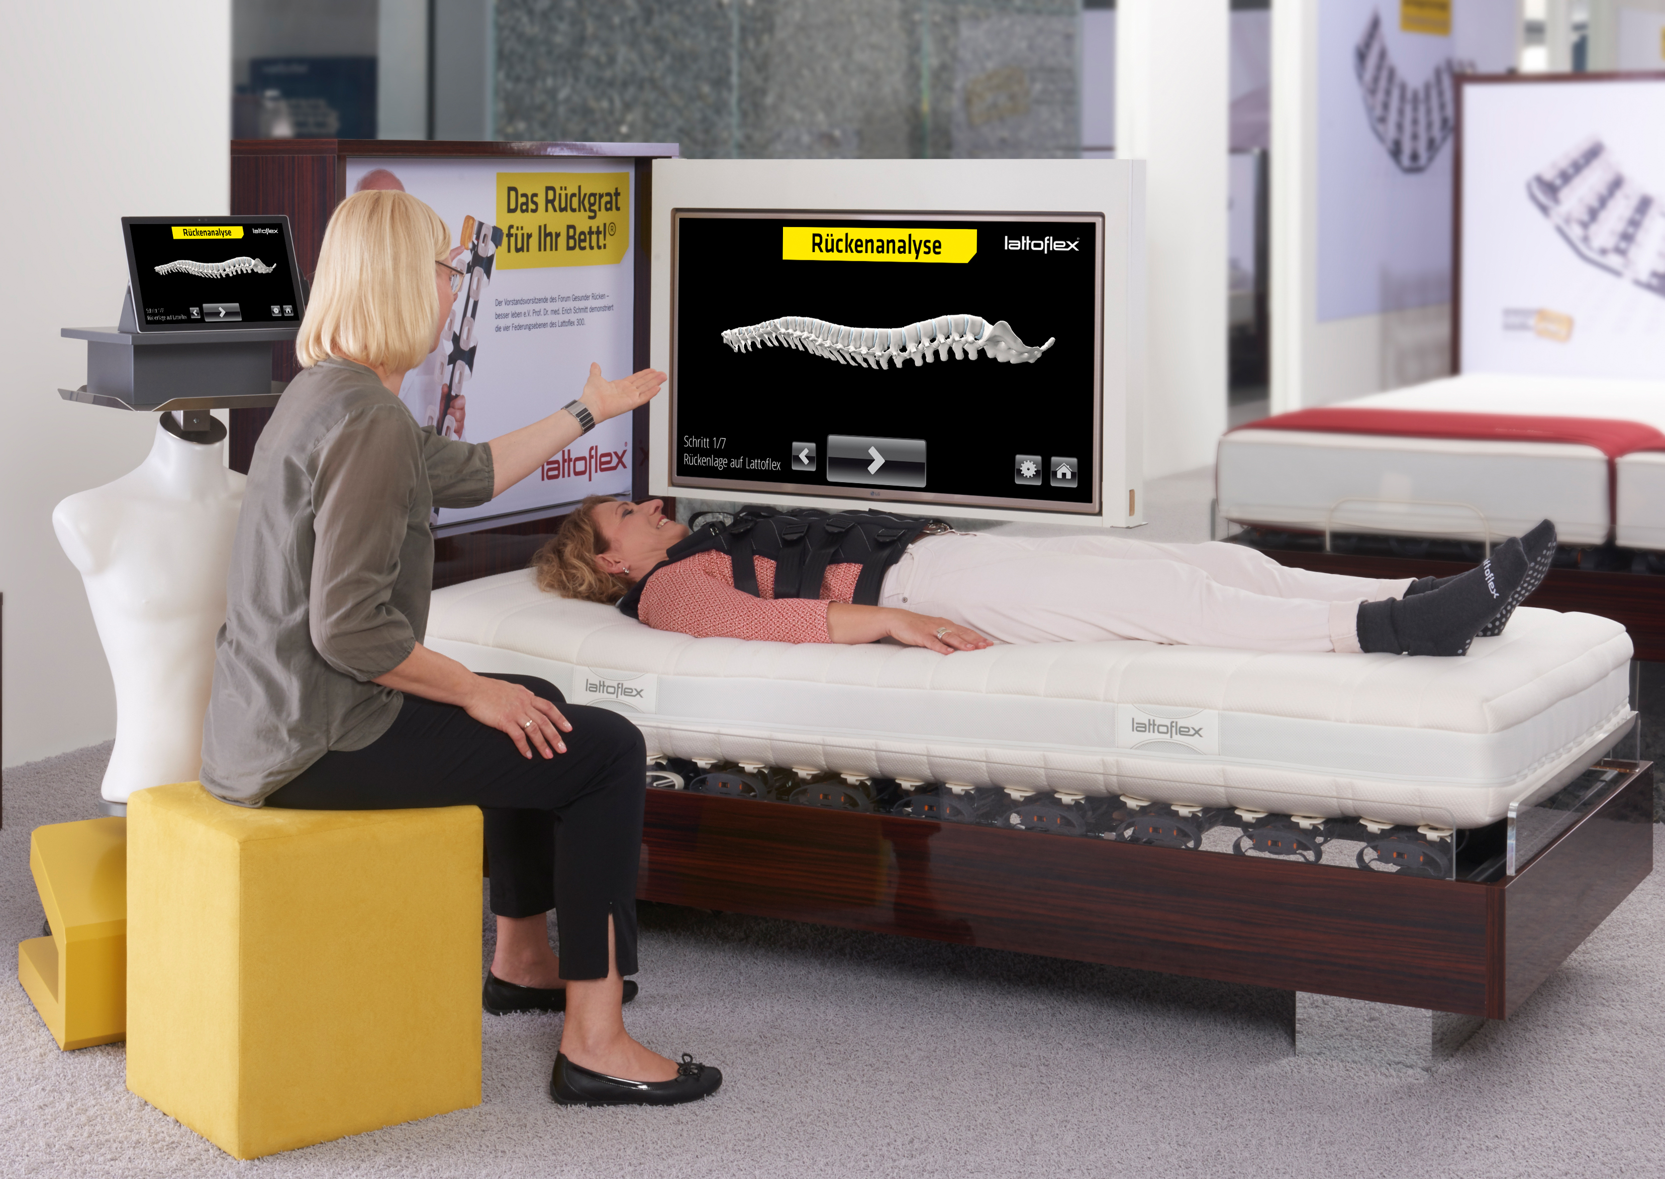
Zur Frage, ob der Dosigraph als medizinisches Diagnosegerät nutzbar ist, gibt Boris Thomas eine klare Antwort: „Nein, für medizinische oder diagnostische Zwecke ist der „Dosi“ nicht gedacht und einsetzbar. Das war auch nie unser Ziel. Aber, ähnlich wie ein Flugsimulator angehende Piloten auf den realen Flug vorbereitet, simuliert der Dosigraph unterschiedliche Liegeeigenschaften und unterstützt den Kunden bei der richtigen Matratzenwahl. Wir wollen einfach erreichen, dass die Matratzenwahl für den Kunden kein Glücksspiel ist!“ Matratzen-Fehlkauf vermeiden durch die Rückenanalyse
Mediziner und Therapeuten erleben es tagtäglich hautnah bei ihren Patienten, wie sehr die Lebensqualität leidet durch Rücken- und Nackenschmerzen, Schulterbeschwerden, Krämpfe in den Beinen, eingeschlafene Arme und Finger, Einschlafschwierigkeiten und vieles mehr. Viele Aktivitäten und Unternehmungen früherer Tage gehen halt nicht mehr, heißt es dann oft mit resigniertem Unterton. Gründe gibt es genug: Die berufliche Tätigkeit, die körperliche Belastung oder altersbedingter Verschleiß.

Aus Sicht der Aktion Gesunder Rücken e. V. ist dies aber nicht die ganze Wahrheit. Denn es gibt viel mehr Ursachen von Rückenschmerzen als die 3 oben genannten. Eine davon kann die falsche Matratze sein. Also genau der Ort, an dem die Leute sich entspannen und erholen wollen und ein Drittel ihres Lebens verbringen. Deshalb empfiehlt die AGR den einfachsten aller denkbaren Selbsttests: Wenn Sie abends ohne Rückenschmerzen ins Bett gehen und morgens wie gerädert und mit Verspannungen oder Schmerzen aufwachen, dann ist es an der Zeit, über eine neue Matratze oder ein neues Bett nachzudenken.

Mehr über die Rückenanalyse unter:
www.rueckenanalyse.com

Zusätzliche Gratis-Informationen unter:
www.lattoflex-rueckenkurs.com
www.lattoflex-ratgeber.com
www.mein-lattoflex.com

Über Lattoflex:
Lattoflex ist eine Marke der Thomas Holding und wurde 1957 gegründet. Das norddeutsche Unternehmen widmet sich seither gesundem und rückenfreundlichem Schlaf und entwickelt Lösungen gegen Rückenschmerzen. Dabei setzt Lattoflex seinen Schwerpunkt auf Unterfederungen. 1957 erfand es den Lattenrost und ersetzte ihn Mitte der 1990er Jahre durch die patentierte Lattoflex-Flügelfederung. Die Unternehmen der Thomas Holding beschäftigen zusammen insgesamt 150 Mitarbeiter in Fertigung und Vertrieb. Das Unternehmen ist ein in dritter Generation geführter Familienbetrieb mit Sitz in Bremervörde. Weitere Informationen gibt es unter www.lattoflex.com

Für Rückfragen und weitere Informationen wenden Sie sich bitte an:
Thomas GmbH + Co. Sitz- und Liegemöbel KG
Dominique Weihe
Marketingleitung
Walkmühlenstraße 93
D-27432 Bremervörde
Telefon : +49 4761 979 140
Telefax : +49 4761 979 540
E-Mail : dominique.weihe@lattoflex.com
Web : www.lattoflex.de
www.facebook.com/lattoflex

